VAEIE

Valori și Atitudini în Educație pentru o Europă Incluzivă
2019-1-BE02-KA201-060238

SUBIECT |  | Egalitate de șanse și antidicriminare
IMAGINE: |  | 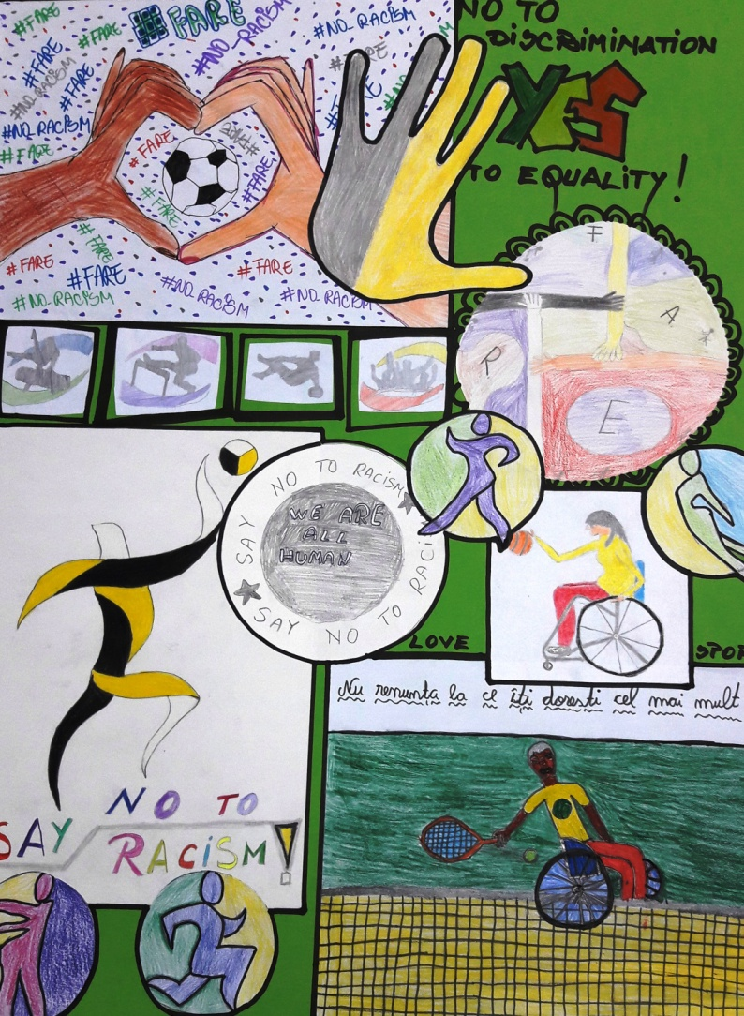
TITLU: |  | Egalitate de șanse și incluziune socială prin sport  - prof. RUSU ELENA – L.T.Emil Racoviță Baia Mare
DETALII: |  | Scop:  - Consolidarea conceptelor de egalitate de șanse, incluziune socială și lupta împotriva discriminării prin sport.  - Conştientizarea elevilor cu privire la problemele de excludere socială, rasism şi discriminare  ARGUMENT  În comunitate, în viaţa de zi cu zi ne întâlnim cu prejudecăţi şi stereotipuri de cele mai multe ori neconştientizate iar discriminarea poate influenţa în mod subtil viaţa copiilor şi adolescentilor, transformându-i cu aceeaşi usurinţă atât în victime, căt şi în agresori. Această activitate îşi propune să-i înveţe pe tineri despre lupta împotriva discriminării, rasismului şi violenţei şi ce putem face pentru integrarea socială a celor discriminaţi.  Competenţe specifice  La sfârșitul lecției, elevii vor fi capabili să:  - să explice termenii : „egalitate de șanse” şi „incluziune socială”;  - să determine caracteristicile conceptului de discriminare și identificarea grupurilor expuse discriminării atăt în viața de zi cu zi, dar și în sport  - să caute exemple de discriminare și antidiscriminare în sport (din mediul virtual sau din propria lor experienţă)  - să găsească metode/ practici/soluții care se pot aplica pentru egalitatea șe șanse și incluziune soicală prin sport  Metode şi procedee didactice:  - conversaţia, explicaţia, exerciţiul, problematizarea,  - studiul de caz,  - munca în perechi şi pe echipe.  Mijloace didactice:  - cartoane pentru realizarea de planșe  - markere, creioane colorate, hartie, lipici, etc  - telefoane/ tablete/ videoproiector/ internet
CUM SĂ IMPLEMENTAȚI LECȚIA: |  | Activități:  - Prezentarea temei și a obiectivelor de învățare  - Discuții pe tema : „egalitate de șanse” şi „incluziune socială” și urmărirea unui materialul video scurt aferent modulului Egalitate al proiectului VAEIE.  - Discuții pe tema discriminării și antidiscriminării în sport  - Elevii se vor grupa pe perechi sau grupe și vor identifica grupurile expuse discriminării în sport. Fiecărei echipe ii va fi atribuită o grupă aflată în risc de discriminare relevante pentru mediul sportiv (criterii etnice, religioase, cu dizabilităţi fizice, din medii defavorizate, pe criterii de sex, cu risc de obezitate, etc)  - Echipele vor căuta pe internet exemple de discriminare și antidiscriminare în sport și vor prezenta pe rănd căte un exemplu relevant pentru grupa aleasă, expusă discriminării  - Fiecare echipă/ pereche va prezenta apoi informațiile găsite și vor încerca să găsească metode/ practici/soluții pe care ei le cred valabile pentru integrarea socială a acestor grupuri  - La finalul activități fiecare grupă va realiza o planșă/ poster pe tema egalității de șanse, incluziune socială și antidiscriminare în sport.  - Discuții și întrebări finale pe tema activității
MATERIALE: | - Modulul Egalitate al platformei VAEIE  - Modulele OOC  - Materiale video și/sau de pe internet
CATEGORIE: | Interschimbabil (sala de clasă / online / e-learning)
GRUP-ȚINTĂ: | 14-18 ani (liceu)
MATERII ȘCOLARE CONEXE: | Educație fizică și sport, Limba romînă, TIC, Științe Sociale, Educație plastică

Această publicație a fost creată cu sprijinul financiar al Uniunii Europene prin Programul Erasmus+. Materialul reflectă exclusiv punctul de vedere al autorilor, iar Agenția Națională și Comisia Europeană nu sunt responsabile pentru maniera în care ar putea fi utilizată informația conținută în material.

